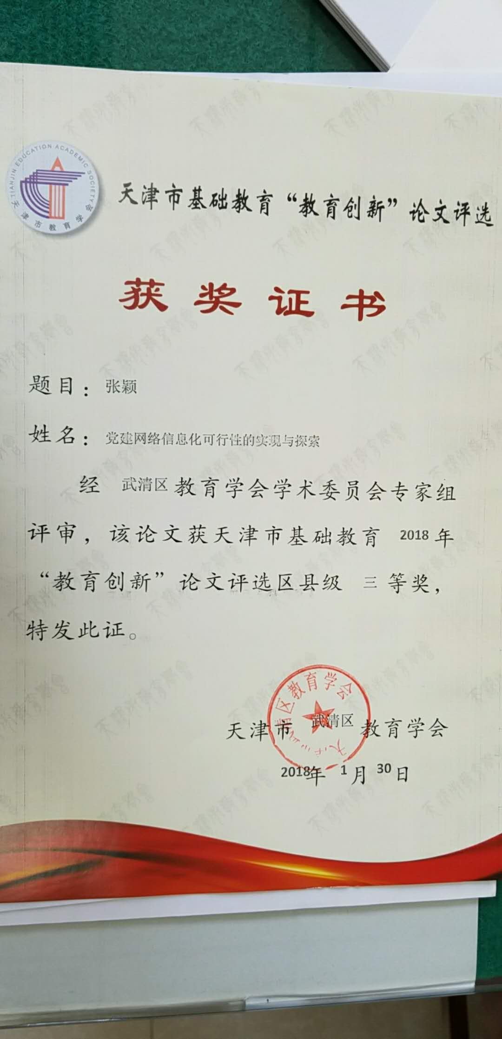
党建网络信息化可行性的实现与探究

以互联网为标志的网络时代的到来,在使现实世界之外存在一个虚拟世界成为客观现实的同时,极大地改变了人们生产生活的方式。这种深刻的变革无疑给原本只存在于现实世界领域的机关党建工作带来了前所未有的机遇和严峻的挑战。实践证明，在网络技术飞速发展和高度发达的时代，机关单位要做好党建工作，就不能把工作视野和领域简单地局限在数据文件世界中，而应该拓展到网络信息化领域，并成功占领这一全新的重要阵地。因此，构建适应时代发展需要的党建网络化新体系需要我们这些党务工作者深入地探索。
一、加强党建网络信息化的重要性。
我是一名基层单位的党务工作者，当前，党务工作管理越来越复杂，党员、学习、培训、党费越来越多的党务资料只能放在档案盒里存放起来，查找起来特别浪费时间，所以党务工作需要一套完善的系统来支持这项工作。具体的说党务管理的内容已不仅仅限于文字的积累和简单地数据统计，党务工作需要用现代化的科学技术和管理方法，来实现党务工作的科学化、先进化、信息化。
二、党建网络信息化应用现状
1.我机关区域党建网络信息化水平相对低下。党组织网络化建设是延伸党组织工作触角，拓展党组织服务领域的支撑平台，是推动发展，服务群众，凝聚人心，促进和谐的前提和基础。但由于思想认识，人才引进等因素的影响，党组织网络信息化建设相对滞后，对于一些党员流动性强的单位带来的党员管理的新情况新问题，还是习惯于沿着原有的思路去解决，而在党费缴纳、参加活动、党员培训等方面的信息化、网络化管理明显欠缺。
2.在当今社会网络信息化的大趋势下，人与人之间交流的机会变得越来越少，电话、电脑、网络改变了我们的工作和生活方式，而我们传统的党建工作载体显得难以适应。因而，充分运用现代化的网络信息技术创新党建工作方式方法，延长党建工作的手臂，提高党建工作的质量和效率，是新的历史条件下党建工作顺应时代发展的必然要求。
党建工作信息化具有强大的吸引力、凝聚力和生产力，要建设成功能强大、实用性强的信息平台，必须解决好信息化系统的诸多问题，为提高党建工作信息化的广泛应用和效率提供条件。
三、网络信息化党建平台的可行性分析
根据机关党建工作的规律和特点，借助信息网络技术和管理系统，在理论武装、干部工作、党建宣传、党务管理、教育培训以及日常工作等方面实现以计算机为终端、以网络为形态的信息化管理。但党建工作说到底是关于“人”的工作，更需要双向的信息交流，这就要通过设计开发应用系统，拓展有关网上论坛、在线答疑、在线测试、在线会议、远程教育等功能，最大程度地发挥网络信息技术的优势，实现党建工作与新技术的“融合共生”。提高党建工作的效率和质量，有力的促进了机关党建各项工作的顺利开展。
1.党建网络信息化的流程性。网络信息化为党建工作流程化提供了便利，在党建工作中，可以实现流程化的工作很多，包括党员发展、民主评议党员、党组织生活会、党务公开、理论学习、评优创先等。流程化的实现，使每一个人的职责更加明确，什么人做什么、怎么做全通过一步一步的流程实现，操作既简单，又明了。
2.党建网络信息化的互动性。推进与社会发展向匹配的党建信息化，其应对党务管理人员、党员和非党员工开放，人人对话、人机对话是少不了，这种对话是党建工作本身的对话，如党员撰写心得体会、非党人员撰写入党申请时，合理的人机对话是不允许粘贴、复制的，只能通过输入法输入。
3.党建网络信息化的内容性。有内容主要是说学习、培训和教育要有内容，不能建立一种形式花哨而学不到位的模式。目前，我们在组织党员学习的时候只能是复印学习资料或者是找人带领大家学习，这样受到了时间、地点的局限性，并且一些时效性强的学习内容，复印起来浪费时间还有纸张，如果实现了党建的网络信息化，我们可以不受时间地点的限制，党员们可以充分利用自己业务以外的时间静下心好好学习。我想党员们的积极性提高了，学习效率也随之上升。
4.党建网络信息化的衔接性。如果机关工作调换频繁，党务工作人员一旦更替，新工作人员对已存的所有党员资料的熟悉程度较低，需要很长一段时间整理各项党建信息资料。这样就造成工作效率低、出错率高的现象，但如果运用网络信息化系统，具有上手简单、操作方便、功能完善的实用价值意义。
四、网络信息化党建平台的设计与实现的探索
针对新时期党建工作中遇到的诸多问题，党建网络信息化系统经过实践与探索，设计了党组织管理、党员管理、党办工作平台及实时交互平台四个模块。
1.党组织管理
党组织管理系统主要包括党组织机构、通知快讯、组织生活、公示、专题活动、党务通及资料下载等功能。“党组织机构”主要是党支部的具体情况简介；“通知快讯”功能主要是针对党员及积极分子进行信息及新闻的及时发布；“组织生活”是利用网络平台开展特色的网上组织生活，支部内的党员不需要集中在一个室内进行学习讨论，可以在网上针对支部组织的学习内容进行在线交流，还可以上传自己准备的文字及图片等格式的学习资料与同学共享，支部管理员可以对党员的发言内容进行在线管理，并正确引导大家的学习讨论，达到理想的学习效果；“公示”是对党员发展、转正等环节公示范围的扩大和补充，将公示内容放到网上是对党务公开的巨大推进；“专题活动”是一个预留模块，根据不同时期党建工作的不同热点及重点进行设置。
2.党员管理
党员管理主要包括党员基本情况、学习笔记、学习心得、党费缴纳思想汇报等栏目，党员根据党支部的安排及自学情况完成上述栏目的填写。
3.党办工作平台
主要为教育局党委办公室准备的一个模块，该模块实现党办组织机构，通知公告、党务干部培训、党员知识竞赛等栏目，各个党支部的管理员每日需要浏览党委信息，按照党委要求部署完成党支部相关工作。
4.实时交互平台
实时交互平台即为网上组织活动模块，可以实时发言、可以上传发言稿还可以分享学习资料，一些问题可以与上级部门咨询，在线问答。
网络信息化党建系统平台主要是由数据库功能模块组成，后台管理主要是由管理员和党务工作者通过对数据库对平台系统进行操作。系统设计流程图如下图所示:
后台管
理用户
身份
验证
管理员管理
页面

台
管理
后台各项数据库 管理员各项操作
提示出错信息，返回登录界面
党组织管理

台
管理
党员管理

台
管理
党办工作平台

台
管理
实时交互平台

台
管理

N

Y

2. 系统网页与网络数据库的开发工具的探究—ASP、SQL SERVER2000和SQL语言
Sql数据库相比较于其他数据库，具有较强的稳定性和安全性，还支持更多的文件存储格式。本系统的数据库要求数据库能尽可能存储较多种类的数据，同时优化不同数据表之间的联系，使得系统在开发过程中和使用过程中更加方便、快捷。
五、非功能性需求需要解决的问题:
此系统必须建立一套可伸缩性高的系统开发架构，由于本人技术问题,后期编码的编写,asp.net编写代码的方式,还需要本人及技术人员进一步的学习与探索。
系统的发布与安全,党建系统是一个高密系统,需要对账户进行安全认证,防止用户口令被破解，这样就需要配置安全机制。
本系统的开发需要一位党务方面的权威人士参与。作为党的工作部门，本系统必须保证与我国现行的有关法律、法规、规章制度相一致，并能满足机要、保密部门对公开发布信息的要求，这些需要一位懂党务知识的人士能参与系统设计与开发。
未来学习的路还很长，出现的问题都需要有效的解决，深入了解党务方面的工作与系统开发工作是很必要的，必须将理论与实现相结合，才能设计出更好的党建网络管理系统为党建管理工作提供更好的服务。
低成本同样可以实现高效能，只要合理规划，积极探索，始终本着党建网络信息化建设理念，我们就能做到鱼与熊掌兼得。以上是笔者的一点经验之谈，抛砖引玉，希望能和广大同仁共同探讨，一起为我们的教育信息化建设努力！

参考文献
[1]《数据库系统实现》（美）HectorGarcia-Molina、JeffreyD.Ullman、JenniferWidom著，杨冬青 唐世渭 徐其钧 等译，机械工业出版社
[2]祝智庭 现代教育技术——走进信息化教育 北京：高等教育出版社，2001．
[3]徐凌峰.《发挥网络信息化优势 推进基层党建工作》[J].华北电业.2012.5

